Московский Авиационный Институт
(Национальный Исследовательский Университет)
Институт №8 “Компьютерные науки и прикладная математика”
Кафедра №806 “Вычислительная математика и программирование”

Лабораторная работа №2 по курсу
«Операционные системы»

Группа: М8О-214БВ-24
Студент: Дробышев Е.П.
Преподаватель: Бахарев В.Д.
Оценка: ____________________
Дата: 30.10.25

Москва, 2025
Постановка задачи
Вариант 6.
Составить программу на языке Си, обрабатывающую данные в многопоточном режиме. При обработки использовать стандартные средства создания потоков операционной системы (Windows/Unix). Ограничение максимального количества потоков, работающих в один момент времени, должно быть задано ключом запуска вашей программы.
Так же необходимо уметь продемонстрировать количество потоков, используемое вашей программой с помощью стандартных средств операционной системы.
В отчете привести исследование зависимости ускорения и эффективности алгоритма от входных данных и количества потоков. Получившиеся результаты необходимо объяснить.
Произвести перемножение 2-ух матриц, содержащих комплексные числа.
Общий метод и алгоритм решения
Использованные системные вызовы:
- ssize_t write(int fd, void *buf, size_t count)– записывает файлы из буфера в файловый дескриптор.
- void exit (int status) – завершения выполнения процесса и возвращение статуса.
- int clock_gettime(clockid_t clock_id, struct timespec *tp) – получает текущее время выбранных часов.
- int sem_init(sem_t *, int, unsigned int) – инициализирует семафора.
- int sem_wait(sem_t *) – уменьшает значение семафора на 1 (ожидает, если оно равно 0).
- int pthread_create(pthread_t *thread, const pthread_attr_t *attr, void *(*start_routine)(void *), void *arg) – создаёт новый поток выполнения.
- int pthread_join(pthread_t thread, void **retval) – ожидает завершения указанного потока.
- int sem_destroy (sem_t *sem) – уничтожает неименованный семафор, созданный с помощью sem_init.

Алгоритм решения:

Программа получает на вход два аргумента командной строки — размер квадратных матриц и максимальное число потоков. После проверки корректности данных выделяется память под три матрицы комплексных чисел: A, B и C. Матрицы A и B заполняются случайными значениями с вещественной и мнимой частями.

Сначала выполняется последовательное умножение матриц: каждый элемент матрицы C вычисляется как сумма произведений соответствующих элементов строк A и столбцов B. Время выполнения фиксируется с помощью системного таймера.

Затем запускается параллельный алгоритм. Создаётся семафор, ограничивающий число одновременно работающих потоков. Каждый поток получает часть строк матрицы A и умножает их на столбцы матрицы B. После завершения своих вычислений поток освобождает семафор. Главный поток ожидает завершения всех рабочих потоков при помощи pthread_join.

После выполнения измеряется время параллельного алгоритма. В конце программа освобождает память и завершает работу.

Анализ метрик ускорения и эффективности
Число потоков | Время исполнения (мс) | Ускорение | Эффективность
1 | 9.887 | 1 | 1
2 | 5.34 | 1.85 | 0.925
4 | 2.755 | 3.59 | 0.898
6 | 2.455 | 4.03 | 0.672
8 | 1.926 | 5.13 | 0.641
16 | 1.584 | 6.24 | 0.39
128 | 3.854 | 2.57 | 0.02
1024 | 26.749 | 0.37 | 0.0004

Ускорение: S = T₁ / T_{n} . T₁ – время выполнения 1 потока, T_{n} – время выполнения на потоках n=max_threads. Ускорение показывает, во сколько раз параллельная программа выполняется быстрее последовательной версии.
Эффективность: X = S / max_threads. S – ускорение, max_threads – число потоков. Эффективность показывает, насколько эффективно используются ресурсы.

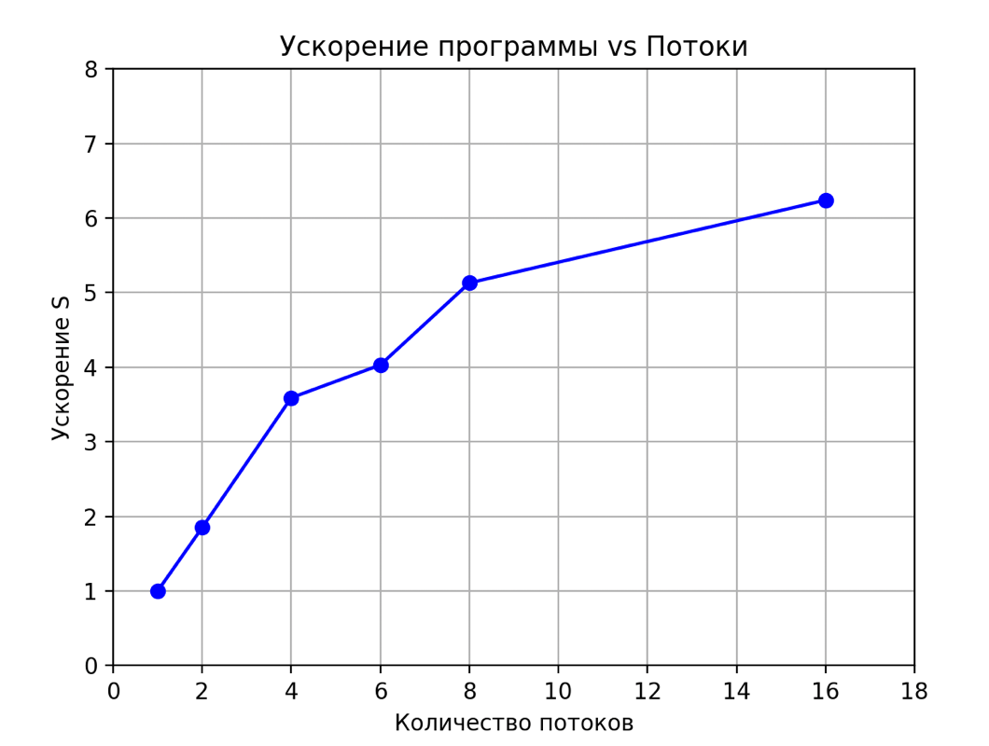
Из графика видно, что ускорение растёт с увеличением числа потоков. При увеличении числа потоков с 1 до 8 наблюдается рост ускорения. Но с ростом числа потоков с 8 до 16 рост замедляется. Это связано с накладными расходами на: синхронизацию потоков, распределение задач между потоками, возможные конфликты доступа к памяти. Максимальное ускорение достигается при 16 потоках.
Вывод: параллельная программа масштабируется, но с увеличением числа потоков выигрыш в производительности растёт всё медленнее.
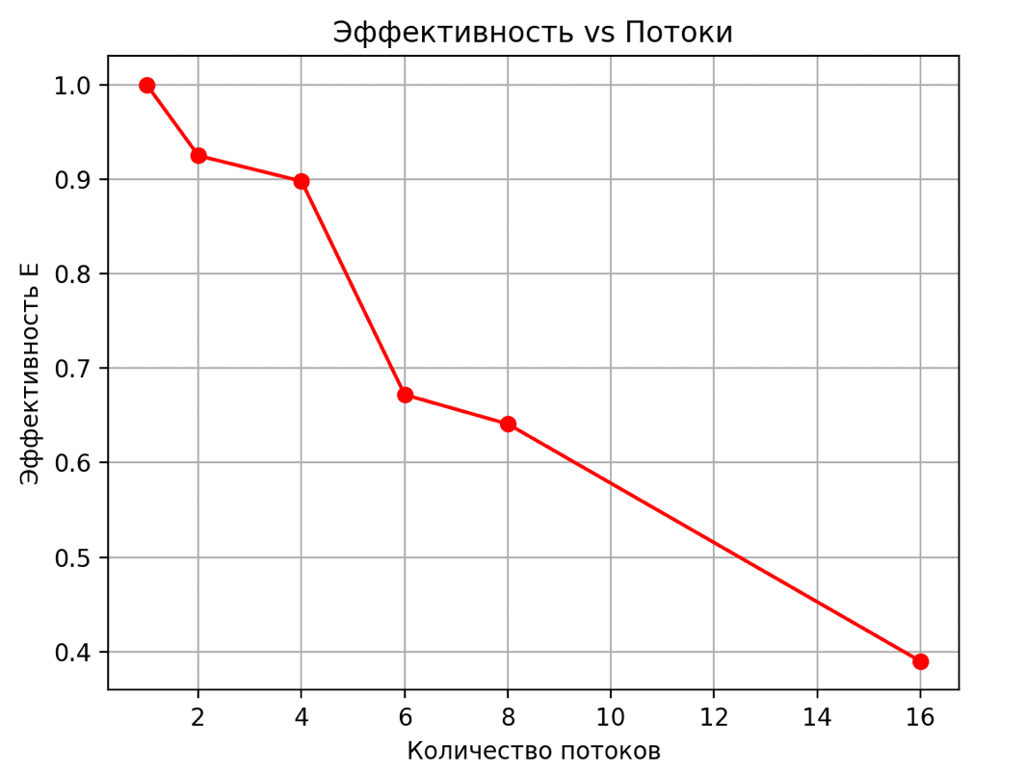
Из графика видно, что при 1–2 потоках эффективность близка к 1. С увеличением числа потоков до 4–8 эффективность снижается. Данное падение объясняется тем, что накладные расходы на управление потоками и синхронизацию становятся значительными.

Вывод: для данной программы оптимальное число потоков лежит в диапазоне 2–4, где сохраняется высокая эффективность без чрезмерных накладных расходов. Использование более 8 потоков даёт меньше ускорения на поток, что делает масштабирование неэффективным.

Итог: графики демонстрируют закон Амдала: ускорение ограничено долей последовательного кода. При увеличении количества потоков эффективность и ускорение уменьшаются. Для эффективной работы программы необходимо балансировать количество потоков, чтобы не тратить ресурсы впустую.
Код программы
#include <stdlib.h>
#include <stdio.h>
#include <string.h>
#include <unistd.h>
#include <pthread.h>
#include <semaphore.h>
#include <complex.h>
#include <time.h>

typedef struct {
int thread_id;
int max_threads;
int n;
double complex **A;
double complex **B;
double complex **C;
sem_t *sem;
} ThreadArgs;

static void *work(void *_args) {
ThreadArgs *args = (ThreadArgs*)_args;
int id = args->thread_id;
int max_threads = args->max_threads;
int n = args->n;

for (int i = id; i < n; i+=max_threads) {
for (int j = 0; j < n; ++j) {
args->C[i][j]= 0 + 0 * I;
for (int k = 0; k < n; ++k) {
args->C[i][j] += args->A[i][k] * args->B[k][j];
}
}
}
sem_post(args->sem);

return NULL;
}

static double get_time_diff(struct timespec start, struct timespec end) {
return (end.tv_sec - start.tv_sec) + (end.tv_nsec - start.tv_nsec) / 1e9;
}

int main(int argc, char** argv) {
if (argc != 3) {
const char msg[] = "error: invalid input\n";
write(STDERR_FILENO, msg, sizeof(msg) - 1);
exit(EXIT_FAILURE);
}

int n = atoi(argv[1]);
int max_threads = atoi(argv[2]);

if (n <= 0 || max_threads <= 0) {
const char msg[] = "error: invalid input\n";
write(STDERR_FILENO, msg, sizeof(msg) - 1);
exit(EXIT_FAILURE);
}

double complex **A = malloc(n * sizeof(double complex*));
double complex **B = malloc(n * sizeof(double complex*));
double complex **C = malloc(n * sizeof(double complex*));

for (int i = 0; i < n; ++i) {
A[i] = malloc(n * sizeof(double complex));
B[i] = malloc(n * sizeof(double complex));
C[i] = malloc(n * sizeof(double complex));
}

srand(time(NULL));

for (int i = 0; i < n; ++i) {
for (int j = 0; j < n; ++j) {
A[i][j] = rand() % 10 + (rand() % 10 * I);
B[i][j] = rand() % 10 + (rand() % 10 * I);
}
}

char buf[128];

// posledovatelniy algorithm
struct timespec start, end;
if (clock_gettime(CLOCK_MONOTONIC, &start) != 0) {
const char msg[] = "error: cant get start time\n";
write(STDERR_FILENO, msg, sizeof(msg) - 1);
exit(EXIT_FAILURE);
}

for (int i = 0; i < n; ++i) {
for (int j = 0; j < n; ++j) {
C[i][j] = 0 + 0 * I;
for (int k = 0; k < n; ++k) {
C[i][j] += A[i][k] * B[k][j];
}
}
}

if (clock_gettime(CLOCK_MONOTONIC, &end) != 0) {
const char msg[] = "error: cant get end time\n";
write(STDERR_FILENO, msg, sizeof(msg) - 1);
exit(EXIT_FAILURE);
}

double total_time = get_time_diff(start, end);

if (snprintf(buf, sizeof(buf), "\nposledovatelno\nmatrix multiplication completed in %.6f sec\nused %d threads (n=%d)\n", total_time, max_threads, n) >= 0) {
write(STDOUT_FILENO, buf, strlen(buf));
}

// parallel algorithm
sem_t sem;
sem_init(&sem, 0, 0);

pthread_t *threads = (pthread_t*)malloc(max_threads * sizeof(pthread_t));
ThreadArgs *thread_args = (ThreadArgs*)malloc(max_threads * sizeof(ThreadArgs));

struct timespec start_paral, end_paral;

if (clock_gettime(CLOCK_MONOTONIC, &start_paral) != 0) {
const char msg[] = "error: cant get start time\n";
write(STDERR_FILENO, msg, sizeof(msg) - 1);
exit(EXIT_FAILURE);
}

for (size_t i = 0; i < max_threads; ++i) {
thread_args[i] = (ThreadArgs){
.thread_id = i,
.max_threads = max_threads,
.n = n,
.A = A,
.B = B,
.C = C,
.sem = &sem,
};

pthread_create(&threads[i], NULL, work, &thread_args[i]);
}

for (size_t i = 0; i < max_threads; ++i) {
pthread_join(threads[i], NULL);
}

if (clock_gettime(CLOCK_MONOTONIC, &end_paral) != 0) {
const char msg[] = "error: cant get start time\n";
write(STDERR_FILENO, msg, sizeof(msg) - 1);
exit(EXIT_FAILURE);
}

double total_paral_time = get_time_diff(start_paral, end_paral);

if (snprintf(buf, sizeof(buf), "\nparallel\nmatrix multiplication completed in %.6f sec\nused %d threads (n=%d)\n", total_paral_time, max_threads, n) >= 0) {
write(STDOUT_FILENO, buf, strlen(buf));
}

for (int i =0; i < n; ++i) {
free(A[i]);
free(B[i]);
free(C[i]);
}

free(A);
free(B);
free(C);
free(thread_args);
free(threads);
sem_destroy(&sem);

return 0;
}
Протокол работы программы

Тесты:
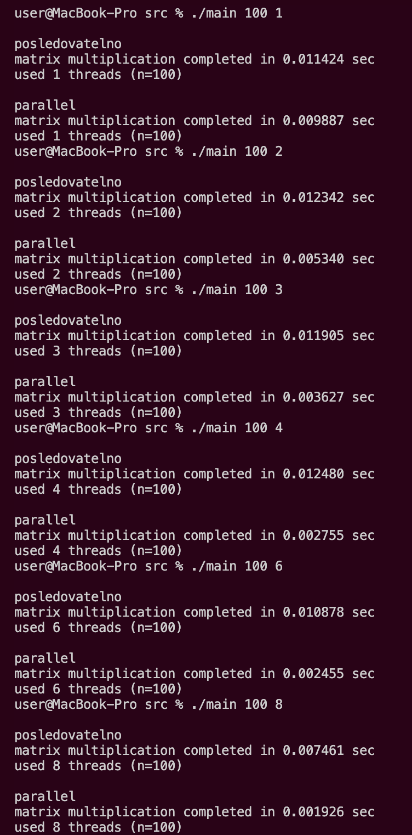
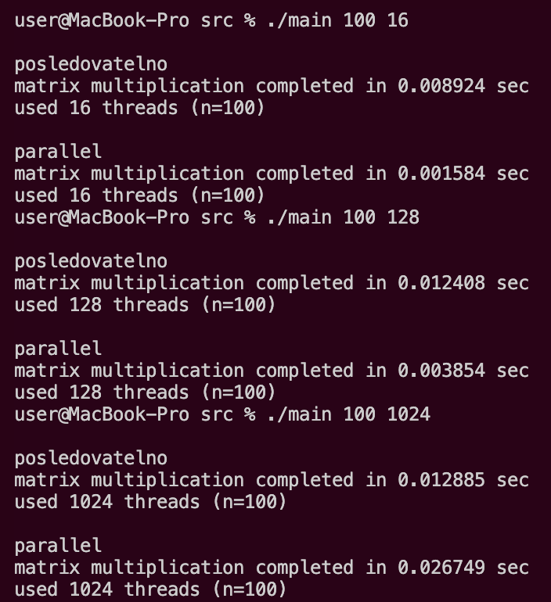
Strace:
tru@tru:~/Downloads$ gcc main.c -o main -pthread -lrt
tru@tru:~/Downloads$ strace -f ./main 100 4
execve("./main", ["./main", "100", "4"], 0xffffd947c8f8 /* 76 vars */) = 0
brk(NULL) = 0xaaaadfa8d000
mmap(NULL, 8192, PROT_READ|PROT_WRITE, MAP_PRIVATE|MAP_ANONYMOUS, -1, 0) = 0xffff8b4b0000
faccessat(AT_FDCWD, "/etc/ld.so.preload", R_OK) = -1 ENOENT (No such file or directory)
openat(AT_FDCWD, "/home/tru/catkin_ws/devel/lib/tls/aarch64/atomics/libpthread.so.0", O_RDONLY|O_CLOEXEC) = -1 ENOENT (No such file or directory)
newfstatat(AT_FDCWD, "/home/tru/catkin_ws/devel/lib/tls/aarch64/atomics", 0xfffff4b44a10, 0) = -1 ENOENT (No such file or directory)
openat(AT_FDCWD, "/home/tru/catkin_ws/devel/lib/tls/aarch64/libpthread.so.0", O_RDONLY|O_CLOEXEC) = -1 ENOENT (No such file or directory)
newfstatat(AT_FDCWD, "/home/tru/catkin_ws/devel/lib/tls/aarch64", 0xfffff4b44a10, 0) = -1 ENOENT (No such file or directory)
openat(AT_FDCWD, "/home/tru/catkin_ws/devel/lib/tls/atomics/libpthread.so.0", O_RDONLY|O_CLOEXEC) = -1 ENOENT (No such file or directory)
newfstatat(AT_FDCWD, "/home/tru/catkin_ws/devel/lib/tls/atomics", 0xfffff4b44a10, 0) = -1 ENOENT (No such file or directory)
openat(AT_FDCWD, "/home/tru/catkin_ws/devel/lib/tls/libpthread.so.0", O_RDONLY|O_CLOEXEC) = -1 ENOENT (No such file or directory)
newfstatat(AT_FDCWD, "/home/tru/catkin_ws/devel/lib/tls", 0xfffff4b44a10, 0) = -1 ENOENT (No such file or directory)
openat(AT_FDCWD, "/home/tru/catkin_ws/devel/lib/aarch64/atomics/libpthread.so.0", O_RDONLY|O_CLOEXEC) = -1 ENOENT (No such file or directory)
newfstatat(AT_FDCWD, "/home/tru/catkin_ws/devel/lib/aarch64/atomics", 0xfffff4b44a10, 0) = -1 ENOENT (No such file or directory)
openat(AT_FDCWD, "/home/tru/catkin_ws/devel/lib/aarch64/libpthread.so.0", O_RDONLY|O_CLOEXEC) = -1 ENOENT (No such file or directory)
newfstatat(AT_FDCWD, "/home/tru/catkin_ws/devel/lib/aarch64", 0xfffff4b44a10, 0) = -1 ENOENT (No such file or directory)
openat(AT_FDCWD, "/home/tru/catkin_ws/devel/lib/atomics/libpthread.so.0", O_RDONLY|O_CLOEXEC) = -1 ENOENT (No such file or directory)
newfstatat(AT_FDCWD, "/home/tru/catkin_ws/devel/lib/atomics", 0xfffff4b44a10, 0) = -1 ENOENT (No such file or directory)
openat(AT_FDCWD, "/home/tru/catkin_ws/devel/lib/libpthread.so.0", O_RDONLY|O_CLOEXEC) = -1 ENOENT (No such file or directory)
newfstatat(AT_FDCWD, "/home/tru/catkin_ws/devel/lib", {st_mode=S_IFDIR|0775, st_size=12288, ...}, 0) = 0
openat(AT_FDCWD, "/opt/ros/noetic/lib/tls/aarch64/atomics/libpthread.so.0", O_RDONLY|O_CLOEXEC) = -1 ENOENT (No such file or directory)
newfstatat(AT_FDCWD, "/opt/ros/noetic/lib/tls/aarch64/atomics", 0xfffff4b44a10, 0) = -1 ENOENT (No such file or directory)
openat(AT_FDCWD, "/opt/ros/noetic/lib/tls/aarch64/libpthread.so.0", O_RDONLY|O_CLOEXEC) = -1 ENOENT (No such file or directory)
newfstatat(AT_FDCWD, "/opt/ros/noetic/lib/tls/aarch64", 0xfffff4b44a10, 0) = -1 ENOENT (No such file or directory)
openat(AT_FDCWD, "/opt/ros/noetic/lib/tls/atomics/libpthread.so.0", O_RDONLY|O_CLOEXEC) = -1 ENOENT (No such file or directory)
newfstatat(AT_FDCWD, "/opt/ros/noetic/lib/tls/atomics", 0xfffff4b44a10, 0) = -1 ENOENT (No such file or directory)
openat(AT_FDCWD, "/opt/ros/noetic/lib/tls/libpthread.so.0", O_RDONLY|O_CLOEXEC) = -1 ENOENT (No such file or directory)
newfstatat(AT_FDCWD, "/opt/ros/noetic/lib/tls", 0xfffff4b44a10, 0) = -1 ENOENT (No such file or directory)
openat(AT_FDCWD, "/opt/ros/noetic/lib/aarch64/atomics/libpthread.so.0", O_RDONLY|O_CLOEXEC) = -1 ENOENT (No such file or directory)
newfstatat(AT_FDCWD, "/opt/ros/noetic/lib/aarch64/atomics", 0xfffff4b44a10, 0) = -1 ENOENT (No such file or directory)
openat(AT_FDCWD, "/opt/ros/noetic/lib/aarch64/libpthread.so.0", O_RDONLY|O_CLOEXEC) = -1 ENOENT (No such file or directory)
newfstatat(AT_FDCWD, "/opt/ros/noetic/lib/aarch64", 0xfffff4b44a10, 0) = -1 ENOENT (No such file or directory)
openat(AT_FDCWD, "/opt/ros/noetic/lib/atomics/libpthread.so.0", O_RDONLY|O_CLOEXEC) = -1 ENOENT (No such file or directory)
newfstatat(AT_FDCWD, "/opt/ros/noetic/lib/atomics", 0xfffff4b44a10, 0) = -1 ENOENT (No such file or directory)
openat(AT_FDCWD, "/opt/ros/noetic/lib/libpthread.so.0", O_RDONLY|O_CLOEXEC) = -1 ENOENT (No such file or directory)
newfstatat(AT_FDCWD, "/opt/ros/noetic/lib", {st_mode=S_IFDIR|0755, st_size=12288, ...}, 0) = 0
openat(AT_FDCWD, "/home/tru/catkin_ws/install/lib/mavlink_sitl_gazebo/plugins/tls/aarch64/atomics/libpthread.so.0", O_RDONLY|O_CLOEXEC) = -1 ENOENT (No such file or directory)
newfstatat(AT_FDCWD, "/home/tru/catkin_ws/install/lib/mavlink_sitl_gazebo/plugins/tls/aarch64/atomics", 0xfffff4b44a10, 0) = -1 ENOENT (No such file or directory)
openat(AT_FDCWD, "/home/tru/catkin_ws/install/lib/mavlink_sitl_gazebo/plugins/tls/aarch64/libpthread.so.0", O_RDONLY|O_CLOEXEC) = -1 ENOENT (No such file or directory)
newfstatat(AT_FDCWD, "/home/tru/catkin_ws/install/lib/mavlink_sitl_gazebo/plugins/tls/aarch64", 0xfffff4b44a10, 0) = -1 ENOENT (No such file or directory)
openat(AT_FDCWD, "/home/tru/catkin_ws/install/lib/mavlink_sitl_gazebo/plugins/tls/atomics/libpthread.so.0", O_RDONLY|O_CLOEXEC) = -1 ENOENT (No such file or directory)
newfstatat(AT_FDCWD, "/home/tru/catkin_ws/install/lib/mavlink_sitl_gazebo/plugins/tls/atomics", 0xfffff4b44a10, 0) = -1 ENOENT (No such file or directory)
openat(AT_FDCWD, "/home/tru/catkin_ws/install/lib/mavlink_sitl_gazebo/plugins/tls/libpthread.so.0", O_RDONLY|O_CLOEXEC) = -1 ENOENT (No such file or directory)
newfstatat(AT_FDCWD, "/home/tru/catkin_ws/install/lib/mavlink_sitl_gazebo/plugins/tls", 0xfffff4b44a10, 0) = -1 ENOENT (No such file or directory)
openat(AT_FDCWD, "/home/tru/catkin_ws/install/lib/mavlink_sitl_gazebo/plugins/aarch64/atomics/libpthread.so.0", O_RDONLY|O_CLOEXEC) = -1 ENOENT (No such file or directory)
newfstatat(AT_FDCWD, "/home/tru/catkin_ws/install/lib/mavlink_sitl_gazebo/plugins/aarch64/atomics", 0xfffff4b44a10, 0) = -1 ENOENT (No such file or directory)
openat(AT_FDCWD, "/home/tru/catkin_ws/install/lib/mavlink_sitl_gazebo/plugins/aarch64/libpthread.so.0", O_RDONLY|O_CLOEXEC) = -1 ENOENT (No such file or directory)
newfstatat(AT_FDCWD, "/home/tru/catkin_ws/install/lib/mavlink_sitl_gazebo/plugins/aarch64", 0xfffff4b44a10, 0) = -1 ENOENT (No such file or directory)
openat(AT_FDCWD, "/home/tru/catkin_ws/install/lib/mavlink_sitl_gazebo/plugins/atomics/libpthread.so.0", O_RDONLY|O_CLOEXEC) = -1 ENOENT (No such file or directory)
newfstatat(AT_FDCWD, "/home/tru/catkin_ws/install/lib/mavlink_sitl_gazebo/plugins/atomics", 0xfffff4b44a10, 0) = -1 ENOENT (No such file or directory)
openat(AT_FDCWD, "/home/tru/catkin_ws/install/lib/mavlink_sitl_gazebo/plugins/libpthread.so.0", O_RDONLY|O_CLOEXEC) = -1 ENOENT (No such file or directory)
newfstatat(AT_FDCWD, "/home/tru/catkin_ws/install/lib/mavlink_sitl_gazebo/plugins", 0xfffff4b44a10, 0) = -1 ENOENT (No such file or directory)
openat(AT_FDCWD, "/usr/share/gazebo-11/../../lib/aarch64-linux-gnu/gazebo-11/plugins/tls/aarch64/atomics/libpthread.so.0", O_RDONLY|O_CLOEXEC) = -1 ENOENT (No such file or directory)
newfstatat(AT_FDCWD, "/usr/share/gazebo-11/../../lib/aarch64-linux-gnu/gazebo-11/plugins/tls/aarch64/atomics", 0xfffff4b44a10, 0) = -1 ENOENT (No such file or directory)
openat(AT_FDCWD, "/usr/share/gazebo-11/../../lib/aarch64-linux-gnu/gazebo-11/plugins/tls/aarch64/libpthread.so.0", O_RDONLY|O_CLOEXEC) = -1 ENOENT (No such file or directory)
newfstatat(AT_FDCWD, "/usr/share/gazebo-11/../../lib/aarch64-linux-gnu/gazebo-11/plugins/tls/aarch64", 0xfffff4b44a10, 0) = -1 ENOENT (No such file or directory)
openat(AT_FDCWD, "/usr/share/gazebo-11/../../lib/aarch64-linux-gnu/gazebo-11/plugins/tls/atomics/libpthread.so.0", O_RDONLY|O_CLOEXEC) = -1 ENOENT (No such file or directory)
newfstatat(AT_FDCWD, "/usr/share/gazebo-11/../../lib/aarch64-linux-gnu/gazebo-11/plugins/tls/atomics", 0xfffff4b44a10, 0) = -1 ENOENT (No such file or directory)
openat(AT_FDCWD, "/usr/share/gazebo-11/../../lib/aarch64-linux-gnu/gazebo-11/plugins/tls/libpthread.so.0", O_RDONLY|O_CLOEXEC) = -1 ENOENT (No such file or directory)
newfstatat(AT_FDCWD, "/usr/share/gazebo-11/../../lib/aarch64-linux-gnu/gazebo-11/plugins/tls", 0xfffff4b44a10, 0) = -1 ENOENT (No such file or directory)
openat(AT_FDCWD, "/usr/share/gazebo-11/../../lib/aarch64-linux-gnu/gazebo-11/plugins/aarch64/atomics/libpthread.so.0", O_RDONLY|O_CLOEXEC) = -1 ENOENT (No such file or directory)
newfstatat(AT_FDCWD, "/usr/share/gazebo-11/../../lib/aarch64-linux-gnu/gazebo-11/plugins/aarch64/atomics", 0xfffff4b44a10, 0) = -1 ENOENT (No such file or directory)
openat(AT_FDCWD, "/usr/share/gazebo-11/../../lib/aarch64-linux-gnu/gazebo-11/plugins/aarch64/libpthread.so.0", O_RDONLY|O_CLOEXEC) = -1 ENOENT (No such file or directory)
newfstatat(AT_FDCWD, "/usr/share/gazebo-11/../../lib/aarch64-linux-gnu/gazebo-11/plugins/aarch64", 0xfffff4b44a10, 0) = -1 ENOENT (No such file or directory)
openat(AT_FDCWD, "/usr/share/gazebo-11/../../lib/aarch64-linux-gnu/gazebo-11/plugins/atomics/libpthread.so.0", O_RDONLY|O_CLOEXEC) = -1 ENOENT (No such file or directory)
newfstatat(AT_FDCWD, "/usr/share/gazebo-11/../../lib/aarch64-linux-gnu/gazebo-11/plugins/atomics", 0xfffff4b44a10, 0) = -1 ENOENT (No such file or directory)
openat(AT_FDCWD, "/usr/share/gazebo-11/../../lib/aarch64-linux-gnu/gazebo-11/plugins/libpthread.so.0", O_RDONLY|O_CLOEXEC) = -1 ENOENT (No such file or directory)
newfstatat(AT_FDCWD, "/usr/share/gazebo-11/../../lib/aarch64-linux-gnu/gazebo-11/plugins", {st_mode=S_IFDIR|0755, st_size=4096, ...}, 0) = 0
openat(AT_FDCWD, "tls/aarch64/atomics/libpthread.so.0", O_RDONLY|O_CLOEXEC) = -1 ENOENT (No such file or directory)
openat(AT_FDCWD, "tls/aarch64/libpthread.so.0", O_RDONLY|O_CLOEXEC) = -1 ENOENT (No such file or directory)
openat(AT_FDCWD, "tls/atomics/libpthread.so.0", O_RDONLY|O_CLOEXEC) = -1 ENOENT (No such file or directory)
openat(AT_FDCWD, "tls/libpthread.so.0", O_RDONLY|O_CLOEXEC) = -1 ENOENT (No such file or directory)
openat(AT_FDCWD, "aarch64/atomics/libpthread.so.0", O_RDONLY|O_CLOEXEC) = -1 ENOENT (No such file or directory)
openat(AT_FDCWD, "aarch64/libpthread.so.0", O_RDONLY|O_CLOEXEC) = -1 ENOENT (No such file or directory)
openat(AT_FDCWD, "atomics/libpthread.so.0", O_RDONLY|O_CLOEXEC) = -1 ENOENT (No such file or directory)
openat(AT_FDCWD, "libpthread.so.0", O_RDONLY|O_CLOEXEC) = -1 ENOENT (No such file or directory)
openat(AT_FDCWD, "/etc/ld.so.cache", O_RDONLY|O_CLOEXEC) = 3
fstat(3, {st_mode=S_IFREG|0644, st_size=247550, ...}) = 0
mmap(NULL, 247550, PROT_READ, MAP_PRIVATE, 3, 0) = 0xffff8b447000
close(3) = 0
openat(AT_FDCWD, "/lib/aarch64-linux-gnu/libpthread.so.0", O_RDONLY|O_CLOEXEC) = 3
read(3, "\177ELF\2\1\1\0\0\0\0\0\0\0\0\0\3\0\267\0\1\0\0\0Ha\0\0\0\0\0\0"..., 832) = 832
fstat(3, {st_mode=S_IFREG|0755, st_size=164304, ...}) = 0
mmap(NULL, 197624, PROT_READ|PROT_EXEC, MAP_PRIVATE|MAP_DENYWRITE, 3, 0) = 0xffff8b416000
mprotect(0xffff8b432000, 61440, PROT_NONE) = 0
mmap(0xffff8b441000, 8192, PROT_READ|PROT_WRITE, MAP_PRIVATE|MAP_FIXED|MAP_DENYWRITE, 3, 0x1b000) = 0xffff8b441000
mmap(0xffff8b443000, 13304, PROT_READ|PROT_WRITE, MAP_PRIVATE|MAP_FIXED|MAP_ANONYMOUS, -1, 0) = 0xffff8b443000
close(3) = 0
openat(AT_FDCWD, "/home/tru/catkin_ws/devel/lib/libc.so.6", O_RDONLY|O_CLOEXEC) = -1 ENOENT (No such file or directory)
openat(AT_FDCWD, "/opt/ros/noetic/lib/libc.so.6", O_RDONLY|O_CLOEXEC) = -1 ENOENT (No such file or directory)
openat(AT_FDCWD, "/usr/share/gazebo-11/../../lib/aarch64-linux-gnu/gazebo-11/plugins/libc.so.6", O_RDONLY|O_CLOEXEC) = -1 ENOENT (No such file or directory)
openat(AT_FDCWD, "tls/aarch64/atomics/libc.so.6", O_RDONLY|O_CLOEXEC) = -1 ENOENT (No such file or directory)
openat(AT_FDCWD, "tls/aarch64/libc.so.6", O_RDONLY|O_CLOEXEC) = -1 ENOENT (No such file or directory)
openat(AT_FDCWD, "tls/atomics/libc.so.6", O_RDONLY|O_CLOEXEC) = -1 ENOENT (No such file or directory)
openat(AT_FDCWD, "tls/libc.so.6", O_RDONLY|O_CLOEXEC) = -1 ENOENT (No such file or directory)
openat(AT_FDCWD, "aarch64/atomics/libc.so.6", O_RDONLY|O_CLOEXEC) = -1 ENOENT (No such file or directory)
openat(AT_FDCWD, "aarch64/libc.so.6", O_RDONLY|O_CLOEXEC) = -1 ENOENT (No such file or directory)
openat(AT_FDCWD, "atomics/libc.so.6", O_RDONLY|O_CLOEXEC) = -1 ENOENT (No such file or directory)
openat(AT_FDCWD, "libc.so.6", O_RDONLY|O_CLOEXEC) = -1 ENOENT (No such file or directory)
openat(AT_FDCWD, "/lib/aarch64-linux-gnu/libc.so.6", O_RDONLY|O_CLOEXEC) = 3
read(3, "\177ELF\2\1\1\3\0\0\0\0\0\0\0\0\3\0\267\0\1\0\0\0`\17\2\0\0\0\0\0"..., 832) = 832
fstat(3, {st_mode=S_IFREG|0755, st_size=1450832, ...}) = 0
mmap(NULL, 1519552, PROT_READ|PROT_EXEC, MAP_PRIVATE|MAP_DENYWRITE, 3, 0) = 0xffff8b2a3000
mprotect(0xffff8b3fe000, 61440, PROT_NONE) = 0
mmap(0xffff8b40d000, 24576, PROT_READ|PROT_WRITE, MAP_PRIVATE|MAP_FIXED|MAP_DENYWRITE, 3, 0x15a000) = 0xffff8b40d000
mmap(0xffff8b413000, 12224, PROT_READ|PROT_WRITE, MAP_PRIVATE|MAP_FIXED|MAP_ANONYMOUS, -1, 0) = 0xffff8b413000
close(3) = 0
mmap(NULL, 8192, PROT_READ|PROT_WRITE, MAP_PRIVATE|MAP_ANONYMOUS, -1, 0) = 0xffff8b4ae000
mprotect(0xffff8b40d000, 16384, PROT_READ) = 0
mprotect(0xffff8b441000, 4096, PROT_READ) = 0
mprotect(0xaaaacee72000, 4096, PROT_READ) = 0
mprotect(0xffff8b4b5000, 4096, PROT_READ) = 0
munmap(0xffff8b447000, 247550) = 0
set_tid_address(0xffff8b4ae0e0) = 5803
set_robust_list(0xffff8b4ae0f0, 24) = 0
rt_sigaction(SIGRTMIN, {sa_handler=0xffff8b41bbd0, sa_mask=[], sa_flags=SA_SIGINFO}, NULL, 8) = 0
rt_sigaction(SIGRT_1, {sa_handler=0xffff8b41bc90, sa_mask=[], sa_flags=SA_RESTART|SA_SIGINFO}, NULL, 8) = 0
rt_sigprocmask(SIG_UNBLOCK, [RTMIN RT_1], NULL, 8) = 0
prlimit64(0, RLIMIT_STACK, NULL, {rlim_cur=8192*1024, rlim_max=RLIM64_INFINITY}) = 0
brk(NULL) = 0xaaaadfa8d000
brk(0xaaaadfaae000) = 0xaaaadfaae000
brk(0xaaaadfacf000) = 0xaaaadfacf000
brk(0xaaaadfaf0000) = 0xaaaadfaf0000
brk(0xaaaadfb11000) = 0xaaaadfb11000
write(1, "\nposledovatelno\nmatrix multiplic"..., 87
posledovatelno
matrix multiplication completed in 0.003978 sec
used 4 threads (n=100)
) = 87
mmap(NULL, 8392704, PROT_NONE, MAP_PRIVATE|MAP_ANONYMOUS|MAP_STACK, -1, 0) = 0xffff8aaa2000
mprotect(0xffff8aaa3000, 8388608, PROT_READ|PROT_WRITE) = 0
clone(child_stack=0xffff8b2a1ae0, flags=CLONE_VM|CLONE_FS|CLONE_FILES|CLONE_SIGHAND|CLONE_THREAD|CLONE_SYSVSEM|CLONE_SETTLS|CLONE_PARENT_SETTID|CLONE_CHILD_CLEARTIDstrace: Process 5804 attached
, parent_tid=[5804], tls=0xffff8b2a28e0, child_tidptr=0xffff8b2a22b0) = 5804
[pid 5803] mmap(NULL, 8392704, PROT_NONE, MAP_PRIVATE|MAP_ANONYMOUS|MAP_STACK, -1, 0 <unfinished ...>
[pid 5804] set_robust_list(0xffff8b2a22c0, 24 <unfinished ...>
[pid 5803] <... mmap resumed>) = 0xffff8a2a1000
[pid 5804] <... set_robust_list resumed>) = 0
[pid 5803] mprotect(0xffff8a2a2000, 8388608, PROT_READ|PROT_WRITE) = 0
[pid 5803] clone(child_stack=0xffff8aaa0ae0, flags=CLONE_VM|CLONE_FS|CLONE_FILES|CLONE_SIGHAND|CLONE_THREAD|CLONE_SYSVSEM|CLONE_SETTLS|CLONE_PARENT_SETTID|CLONE_CHILD_CLEARTIDstrace: Process 5805 attached
, parent_tid=[5805], tls=0xffff8aaa18e0, child_tidptr=0xffff8aaa12b0) = 5805
[pid 5805] set_robust_list(0xffff8aaa12c0, 24 <unfinished ...>
[pid 5803] mmap(NULL, 8392704, PROT_NONE, MAP_PRIVATE|MAP_ANONYMOUS|MAP_STACK, -1, 0) = 0xffff89aa0000
[pid 5803] mprotect(0xffff89aa1000, 8388608, PROT_READ|PROT_WRITE <unfinished ...>
[pid 5805] <... set_robust_list resumed>) = 0
[pid 5803] <... mprotect resumed>) = 0
[pid 5804] madvise(0xffff8aaa2000, 8253440, MADV_DONTNEED) = 0
[pid 5803] clone(child_stack=0xffff8a29fae0, flags=CLONE_VM|CLONE_FS|CLONE_FILES|CLONE_SIGHAND|CLONE_THREAD|CLONE_SYSVSEM|CLONE_SETTLS|CLONE_PARENT_SETTID|CLONE_CHILD_CLEARTIDstrace: Process 5806 attached
, parent_tid=[5806], tls=0xffff8a2a08e0, child_tidptr=0xffff8a2a02b0) = 5806
[pid 5806] set_robust_list(0xffff8a2a02c0, 24 <unfinished ...>
[pid 5804] exit(0 <unfinished ...>
[pid 5803] mmap(NULL, 8392704, PROT_NONE, MAP_PRIVATE|MAP_ANONYMOUS|MAP_STACK, -1, 0 <unfinished ...>
[pid 5806] <... set_robust_list resumed>) = 0
[pid 5805] madvise(0xffff8a2a1000, 8253440, MADV_DONTNEED <unfinished ...>
[pid 5804] <... exit resumed>) = ?
[pid 5803] <... mmap resumed>) = 0xffff8929f000
[pid 5805] <... madvise resumed>) = 0
[pid 5803] mprotect(0xffff892a0000, 8388608, PROT_READ|PROT_WRITE <unfinished ...>
[pid 5805] exit(0) = ?
[pid 5804] +++ exited with 0 +++
[pid 5803] <... mprotect resumed>) = 0
[pid 5806] madvise(0xffff89aa0000, 8253440, MADV_DONTNEED <unfinished ...>
[pid 5805] +++ exited with 0 +++
[pid 5803] clone(child_stack=0xffff89a9eae0, flags=CLONE_VM|CLONE_FS|CLONE_FILES|CLONE_SIGHAND|CLONE_THREAD|CLONE_SYSVSEM|CLONE_SETTLS|CLONE_PARENT_SETTID|CLONE_CHILD_CLEARTID <unfinished ...>
[pid 5806] <... madvise resumed>) = 0
[pid 5806] exit(0strace: Process 5807 attached
) = ?
[pid 5803] <... clone resumed>, parent_tid=[5807], tls=0xffff89a9f8e0, child_tidptr=0xffff89a9f2b0) = 5807
[pid 5807] set_robust_list(0xffff89a9f2c0, 24 <unfinished ...>
[pid 5806] +++ exited with 0 +++
[pid 5807] <... set_robust_list resumed>) = 0
[pid 5803] futex(0xffff89a9f2b0, FUTEX_WAIT, 5807, NULL <unfinished ...>
[pid 5807] madvise(0xffff8929f000, 8253440, MADV_DONTNEED) = 0
[pid 5807] exit(0) = ?
[pid 5803] <... futex resumed>) = 0
[pid 5807] +++ exited with 0 +++
write(1, "\nparallel\nmatrix multiplication "..., 81
parallel
matrix multiplication completed in 0.008213 sec
used 4 threads (n=100)
) = 81
exit_group(0) = ?
+++ exited with 0 +++
Вывод
В ходе лабораторной работы были изучены и применены основные системные вызовы для управления потоками ОС и обеспечения синхронизации между потоками. Была реализована программа на языке C для перемножения двух квадратных матриц с комплексными числами как последовательным, так и многопоточным алгоритмом, проведен анализ ускорения и эффективности.

